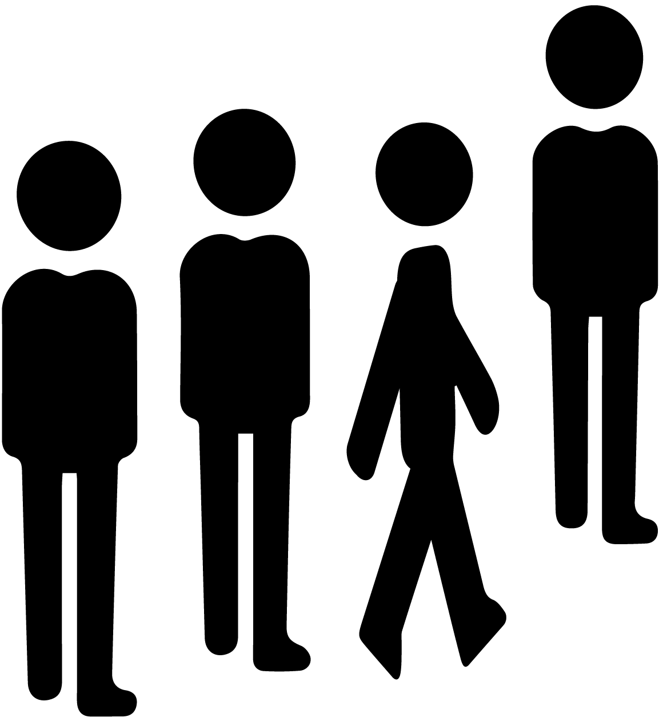

**禁止插队**

**请自觉排队**